Presseinformation
»Schaurige Orte in der Schweiz« von Lutz Kreutzer
Meßkirch, Februar 2021

Von Eigennordwand bis Majola
Neue Krimianthologie »Schaurige Orte in der Schweiz« von Herausgeber Lutz Kreutzer
Die Schweiz ist für seine idyllischen Landschaften, schneebedeckten Berge und seinen Erfindergeist bekannt. Doch das kleine Land mitten in Europa hat durchaus mehr zu bieten. Dies beweisen zwölf AutorInnen in der neuen Krimianthologie »Schaurige Orte in der Schweiz« von Herausgeber und Autor Lutz Kreutzer. Zwischen Basel, St. Gallen, Chur, Interlaken, dem Tessin und dem Genfersee tauchen die LeserInnen in zwölf Schauergeschichten ein, die die düsteren Seiten der einzelnen Regionen offen legen. Ob Überlieferungen aus dem Mittelalter oder Ereignisse aus der Gegenwart – jede Geschichte zeigt, wie schaurig schön die Schweiz sein kann.
Mitwirkende AutorInnen:
Silvia Götschi, Sunil Mann, Barbara Saladin, Marc Girardelli, Michaela Grünig, Christine Brand, Daniel Badraun, Lorenz Müller, Christine Bonvin, Lutz Kreutzer, Christof Gasser und Marcus Richmann.

Zum Buch
Zwölf schaurige Geschichten von zwölf Autoren über zwölf reale Orte in der Schweiz, angelehnt an Legenden und Ereignisse vom Mittelalter bis in die Gegenwart: Warum ein Ritter im Baselbieter Jura nach seinem Tod keine Ruhe fand. Auf welche Weise eine Lehrerin im Schloss Chillon ihrem Schönheitswahn erlag. Warum ein alter Bergsteiger um vier Männer in der Eigernordwand bangte oder wie der Riese Botti ein kleines Mädchen vor einem bösen Tier beschützte …

Der Autor und Herausgeber
Lutz Kreutzer wurde 1959 in Stolberg/Rheinland geboren und lebt in München. Er ist Autor von Thrillern, Kriminalromanen sowie Sachbüchern und Herausgeber von Kurzgeschichten-Bänden. Er coacht Autoren auf großen Buchmessen und Kongressen und richtet den deutschsprachigen Self-Publishing-Day aus. Der promovierte Naturwissenschaftler gründete am Forschungsministerium in Wien ein Büro für Öffentlichkeitsarbeit. Seine Reisen und alpinen Abenteuer nimmt er zum Anlass, komplexe Sachverhalte in spannende Literatur zu verwandeln. Lutz Kreutzer arbeitete lange als Manager in der IT- und Hightech-Industrie. Seine Arbeit wurde mit mehreren Stipendien gefördert.
Mehr: unter lutzkreutzer.de

Schaurige Orte in der Schweiz
Lutz Kreutzer
281 Seiten
EUR 13,00 [D] / EUR 13,40 [A]
ISBN 978-3-8392-2854-8
Erscheinungstermin: 10. Februar 2021
Kontaktadresse:

Gmeiner-Verlag GmbH
Petra Asprion
Im Ehnried 5
88605 Meßkirch
Telefon: 07575/2095-153
Fax: 07575/2095-29
petra.asprion@gmeiner-verlag.de
www.gmeiner-verlag.de

Cover und Autorenfoto zum Download

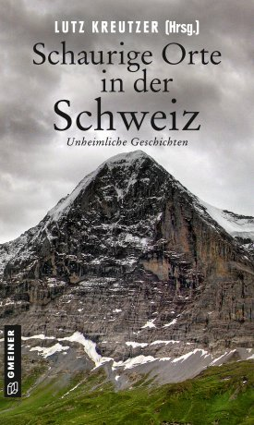
© Jutta Benzenberg

Anforderung von Rezensionsexemplaren:
- Lutz Kreutzer »Schaurige Orte in der Schweiz«, ISBN 978-3-8392-2854-8

Absender:

^{Redaktion}

^{Ansprechpartner}

^{Straße}

^{Land-PLZ Ort}

^{Telefon / Telefax}

^{E-Mail}

